Патриотическое воспитание на уроках математики через решение задач по теме «Показательные и логарифмические выражения».
Работу выполнила: Кошелева Ольга Валерьевна,
Филатова надежда Викторовна
учителя МБОУ «Средняя общеобразовательная
школа № 45 имени Маршала Советского Союза
Г.К. Жукова» г. Калуги
«Историческое значение каждого русского великого человека
измеряется его заслугами родине,
его человеческое достоинство — силою его патриотизма»
Н. Г. Чернышевский
Каждый человек вкладывает в слово «Родина» что-то свое. О своем понимании Родины в разные времена говорили философы, писатели, политические деятели и другие известные люди.
Какие мысли они высказывали о любви к Родине и патриотизме?
Любят Родину не за то, что она велика, а за то, что своя. (Сенека)
Важно, чтобы ты был готов умереть за свою страну; но еще важнее, чтобы ты был готов прожить жизнь ради нее. (Теодор Рузвельт)
Права она или нет, это моя страна: если она права, я должен помочь ей остаться правой, если не права — помочь ей стать правой. (Карл Шурц)
Целевые ориентиры результатов воспитания на уровне среднего общего образования прописаны в программе воспитания школы.
На своих уроках мы стараемся показать, что математика - это не абстрактный предмет, что на нем можно и нужно использовать компоненты воспитания, и тем более патриотическое воспитание. Так же для преподавателя математики стоит важная задача – реализация возможностей своего предмета в развитии личности учащихся.
В своей работе мы используем основные направления, способствующие патриотическому воспитанию обучающихся:
- использование историко-математического материала;
- проведение нестандартных уроков;
- решение математических задач: прикладного характера и идейной направленности.
Хотим представить разработку урока по теме «Показательные и логарифмические выражения», с реализацией патриотического воспитания для учащихся 10 классов. За основу мы взяла историческую справку «Одесса , Севастополь, Белгород в период ВОВ и СВО.», на наш взгляд без знания своей истории, невозможно настоящее и будущее. А история своей строны еще более значима и интересна, ведь в каждой семье есть свой «подвиг», «своя Победа».
«Показательные и логарифмические выражения».
Основной задачей является:
- проверка качества знаний и умений учащихся;
- повышение вычислительной культуры учащихся и повышение исторической ценности нашей страны.
Цели:
Образовательная:
- повторить свойства показательной и логарифмической функций;
- отработать навыки решения показательных и логарифмических выражений, уравнений;
- проверить умение учащихся решать данные выражения, уравнения.
Развивающая:
- развивать мышление учащихся;
- умение анализировать условие задания;
- выделять различные этапы решения в нестандартных заданиях.
Воспитательная:
- воспитывать аккуратность, внимательность;
- умение обобщать изученный материал;
- воспитывать патриотизм, повторение истории нашей страны, истории родного края.

Ход урока:
«Историческое значение каждого русского великого человека
измеряется его заслугами родине,
его человеческое достоинство — силою его патриотизма»
Н. Г. Чернышевский
Звучит музыка во время чтения эпитета
Добрый день! Ребята, сегодня у нас на уроке гости, давайте поприветствуем друг друга. Урок необычный, урок путешествие назад в прошлое. Каждый человек вкладывает в слово «Родина» что-то свое. О своем понимании Родины в разные времена говорили философы, писатели, политические деятели и другие известные люди.
Какие мысли Вы вкладываете в слова о «любовь к Родине», «патриотизм».
А вот такие мысли высказывали известные люди о любви к Родине и патриотизме?
Любят Родину не за то, что она велика, а за то, что своя. (Сенека)
Важно, чтобы ты был готов умереть за свою страну; но еще важнее, чтобы ты был готов прожить жизнь ради нее. (Теодор Рузвельт)
Права она или нет, это моя страна: если она права, я должен помочь ей остаться правой, если не права — помочь ей стать правой. (Карл Шурц)

А вот куда мы отправимся, узнаем чуть позже.
Начнем с проверки домашнего задания.
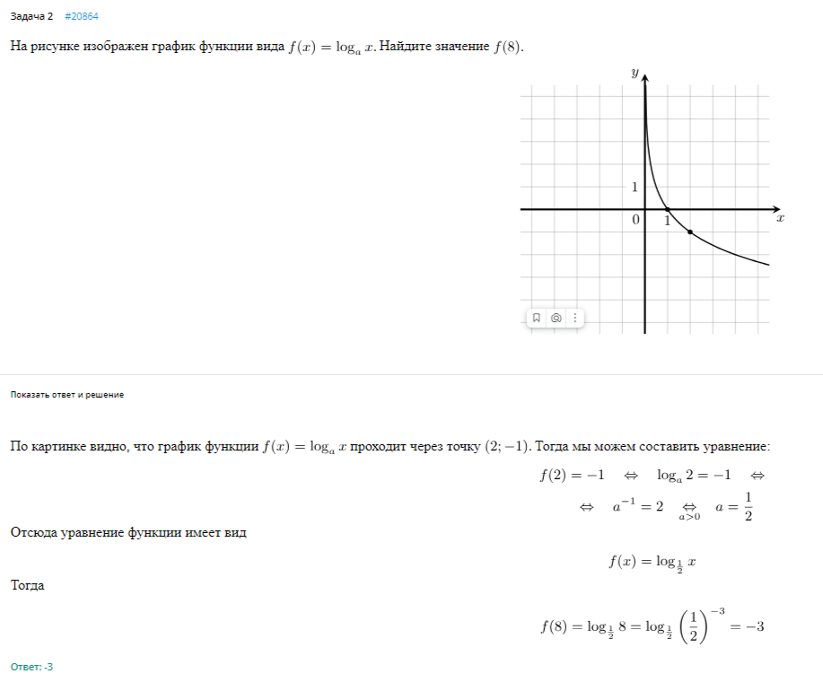
$\left\{\begin{aligned}a^{1+b}=3 \\ a^{2+b}=1\end{aligned}\right.$ $\left\{\begin{aligned}1+b=\log_{a}{3} \\ 2+b=\log_{a}{1}\end{aligned}\right.$ $\left\{\begin{aligned}1+b=\log_{a}{3} \\ b=-2\end{aligned}\right.$ $\left\{\begin{aligned}\log_{a}{3}=-1 \\ b=-2\end{aligned}\right.$ $\left\{\begin{aligned}a=\frac{1}{3} \\ b=-2\end{aligned}\right.$
$$f\left(-1\right)={\left(\frac{1}{3}\right)}^{-1-3}=3^{3}=27$$

Образец выполнения домашней работы выводится на экран. Делается акцент на задание с графиком функции. Объясняется значимость задания. Задание из ЕГЭ.
Для выполнения первого задания
Чтобы справиться со следующим заданием давайте вспомним определение и свойства логарифмической и показательных функций:
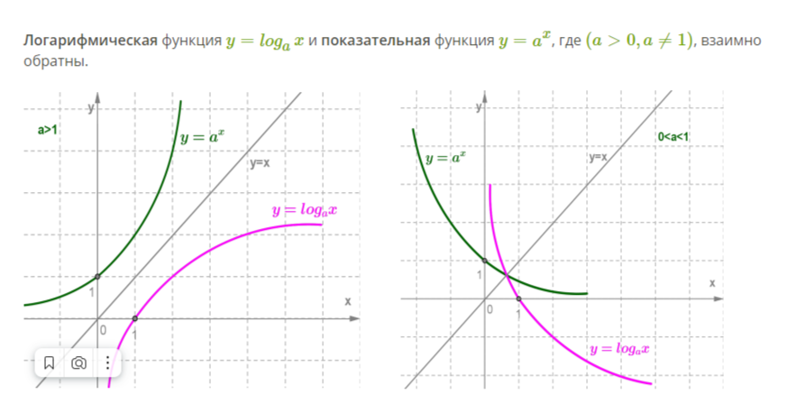
Вопросы:
- Определение логарифмической функции. $y= \log_{a}{x}, (a>0,a≠1)$
- Область определениия лф, область значений, монотонность
- Определение показательной функции. $y= a^{x}, (a>0,a≠1)$
- Область определениия лф, область значений, монотонность

- На столах у каждого раздаточный материал:
- Рабочий лист с приложениями.
Взяли рабочий лист, рассмотрели его. Все задания урока вы выполняете в нем. В конце урока получаете оценку.
Задание 1. На рисунке изображен график функции.
- Надо найдите ординату или абсциссу точки.
- Записать город по получившимся координатам .

Задание 1( первый ряд)
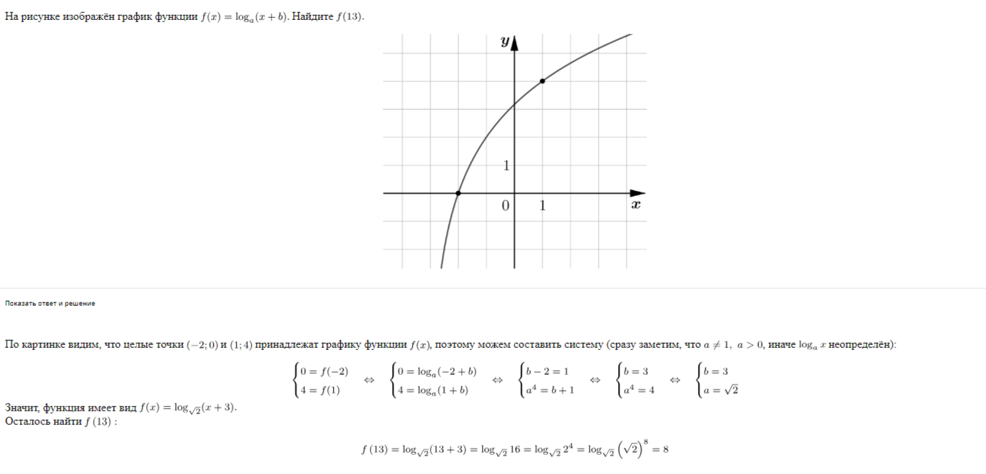
2. Назовите город, выбрав его название из списка, по координатам расположения на карте (3х+7; 4у-1).
Координаты города на карте России | Название города
(47;38) | Мариуполь
(46;31) | Одесса
(50;36) | Харьков
(47;32) | Николаев
(45;34) | Севастополь
(51;37) | Белгород

Ответ: Одесса

Задание 1( второй ряд)
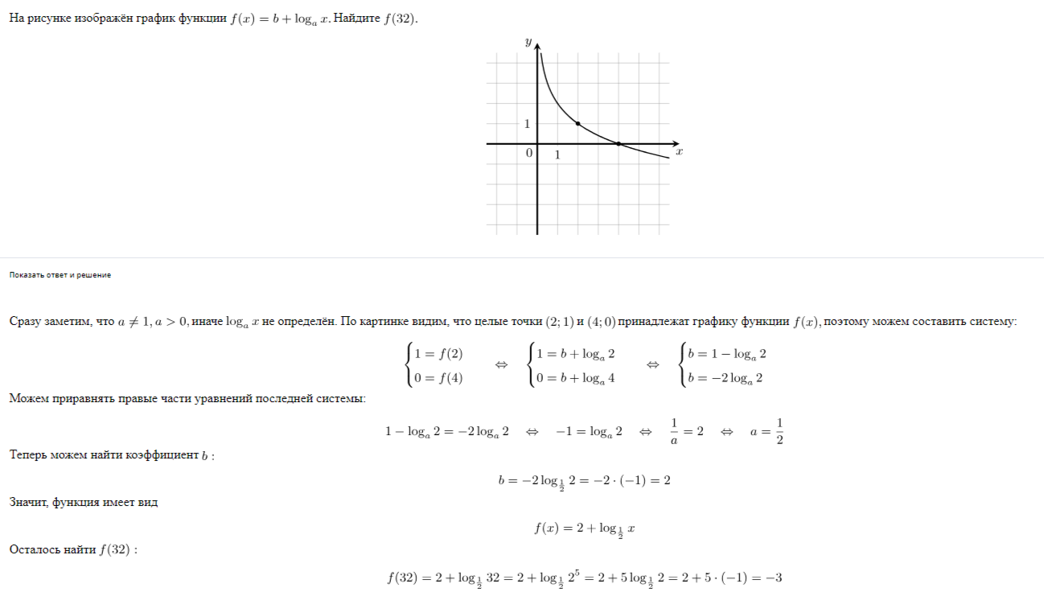
2. Назовите город, выбрав его название из списка, по координатам расположения на карте (х+13; -11у+1).
Координаты города на карте России | Название города
(47;38) | Мариуполь
(46;31) | Одесса
(50;36) | Харьков
(47;32) | Николаев
(45;34) | Севастополь
(51;37) | Белгород

Задание1. (третий ряд)
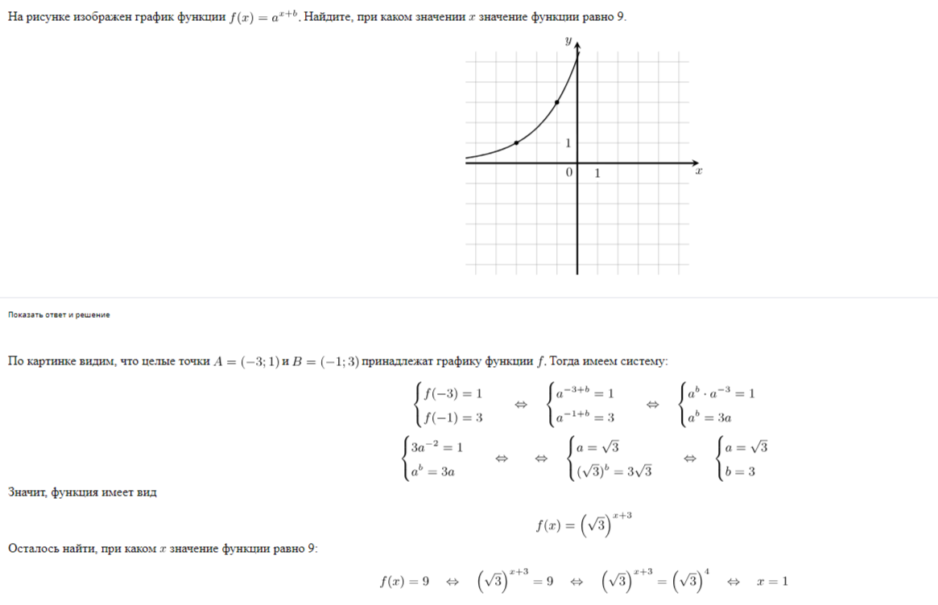
2. Назовите город, выбрав его название из списка, по координатам расположения на карте (51х; 4у+1).
Координаты города на карте России | Название города
(47;38) | Мариуполь
(46;31) | Одесса
(50;36) | Харьков
(47;32) | Николаев
(45;34) | Севастополь
(51;37) | Белгород

Проверка работы с первым заданием.
Назовите Город. Оцените себя в листе оценивания.
Учитель обозначает города на карте.
Почему мы современные люди хотим обратить свое внимание к историческим событиям этих городов?
Как связаны они с прошлым и с настоящим? (ответы детей)
Сформулируйте тему урока.
Патриотическое воспитание на уроках математики через решение задач по теме «Показательные и логарифмические выражения».

Немного истории. Любая историческая дата записана с помощью набора чисел. Нам сегодня предстоит расшифровать исторические события, которые оставили глубокий след в памяти русского человека названных вами городов в разные периоды.
«Тот самый длинный день в году, с его безоблачной погодой,
Нам выдал общую беду на всех, на все четыре года.
Она такой вдавила след и стольких наземь положила,
Что двадцать лет и тридцать лет живым не верится, что живы...».
К. М. Симонов
Видеофрагмент.
22 июня 1941 г. в 4 ч. утра без объявления войны после артиллерийской и авиационной подготовки главные силы Вермахта и войска германских союзников (около 190 дивизий) внезапно начали мощное наступление по всей западной границе СССР от Чёрного до Балтийского моря.
Бомбардировке подверглись Киев, Рига, Каунас, Виндава, Либава, Шауляй, Вильнюс, Минск, Гродно, Брест, Барановичи, Бобруйск, Житомир, Севастополь и многие другие города, железнодорожные узлы, аэродромы, военно-морские базы СССР. В 5-6 ч. утра немецко-фашистские войска перешли государственную границу СССР и повели наступление вглубь советской территории. Только через полтора часа после начала наступления посол Германии в Советском Союзе граф Вернер фон Шуленбург сделал заявление об объявлении войны СССР.
В 12 ч. дня все радиостанции Советского Союза передали правительственное сообщение о нападении на нашу страну фашистской Германии. В заявлении, с которым от имени Центрального Комитета Коммунистической партии и Советского правительства выступил народный комиссар иностранных дел В. М. Молотов, указывалось, что нападение фашистской Германии на СССР — беспримерное в истории цивилизованных народов вероломство.
В приграничных сражениях и в начальный период войны (до середины июля) Красная Армия потеряла убитыми и ранеными 850 тыс. человек; было уничтожено 9,5 тыс. орудий, свыше 6 тыс. танков, около 3,5 тыс. самолетов; в плен попало около 1 млн. человек. Немецкая армия оккупировала значительную часть страны, продвинулась вглубь до 300-600 км, потеряв при этом 100 тыс. человек убитыми, почти 40% танков и 950 самолётов. Однако план молниеносной войны, в ходе которой германское командование намеревалось за несколько месяцев захватить весь Советский Союз, провалился. Долгие, печальные, кровавые 4 года… длилась ВОВ, в каждый город и дом «зашла она», оставив тяжелые воспоминания. Так же и наш город сильно пострадал.

Чтобы справиться со следующим заданием давайте вспомним свойства логарифмов, степеней корней:
2. Свойства логарифмов
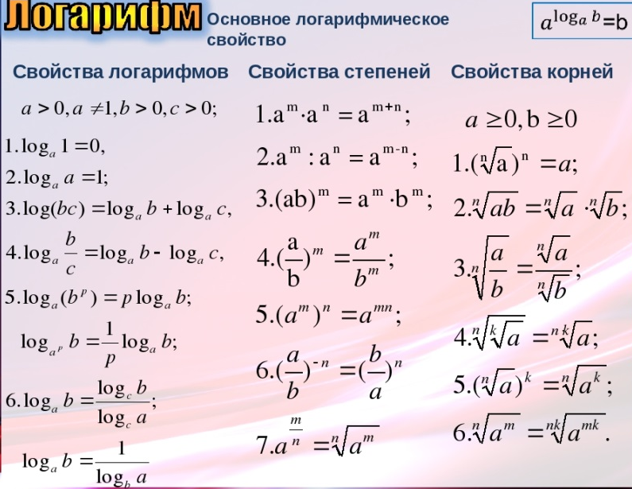

Задание 2 (первый ряд): Найти значение выражения:
1) $\left(\log_{2}{44}-\log_{2}{11}\right)∙9^{\log_{9}{12}}-19$= 5
2) $\left(\left(\log_{8}{14}+\log_{8}{\frac{32}{7}}\right)+\log_{5}{625}\right)∙\log_{3}{\sqrt{3}}+5=8$ это месяц
3)$8^{\log_{8}{15}}+4=19$
4) $\left(\log_{1/3}{36}-\log_{1/3}{12}\right)∙\log_{7}{1}+41$=41
Запишем эти ответы: __ . ___ .___________
(05.08.1941 )
Что же это значит?
Одесская оборона продолжалась 73 дня. Она началась __ . ___ .___________ года, когда Красная армия приступила к обороне Одессы.
Оборона Одессы была сложной и кровопролитной, но город выдерживал натиск врага. Надежды возлагались на Отдельную Приморскую армию под командованием генералов Георгия Софронова и Иван Петрова и знаменитый Черноморский флот.
К сожалению, было ясно, что оборона Одессы не выдержит длительное время атак. В период с 1 по 16 октября была проведена грамотная эвакуация: кораблями и судами Черноморского флота из города были вывезены все имеющиеся войска и часть гражданского населения, большая часть вооружения и техники. Город подвергался бомбардировкам, многие здания были разрушены, но боевой дух людей не ослабевал.
Около 40 тысяч жителей города продолжали сопротивление и подпольную борьбу вплоть до полного освобождения города войсками 3-го Украинского фронта 10 апреля 1944 года.
Несмотря на свершившуюся оккупацию города, оборона Одессы стала примером героизма и отваги.

Задание 2 (второй ряд): Найти значение выражения:
1) $\left(\log_{2}{44}-\log_{2}{11}\right)∙9^{\log_{9}{12}}+6$=30
2) $\left(\left(\log_{8}{14}+\log_{8}{\frac{32}{7}}\right)+\log_{5}{625}\right)∙\log_{3}{\sqrt{3}}+7=10$ это месяц
3)$8^{\log_{8}{15}}+4=19$
4) $\left(\log_{1/3}{36}-\log_{1/3}{12}\right)∙\log_{7}{1}+41$=41
Запишем эти ответы: __ . ___ .___________ (30.10.1941)
__ . ___ .___________ началась героическая оборона Севастополя. Она стала одним из самых ожесточенных сражений Великой Отечественной войны. 250 дней город не сдавался, отбивая яростные атаки немецко-фашистских войск.
Немецкое командование намеревалось быстро заполучить выход к морским портам Кавказа, лишив Черноморский флот основных мест базирования. Также одной из задач фашистов было изолировать Румынию, чтобы СССР не смог наносить стратегически важные удары по её основным нефтеперерабатывающим заводам.
Весь Крым Гитлер планировал превратить не только в мощный стратегический плацдарм для контроля над Чёрным морем, но и заселить немецкими колонистами. Многие города и улицы должны были получить новые названия, в том числе и Севастополь, который в случае захвата мог носить название Теодорисхафен.
Задание 2 (третий ряд): Найти значение выражения:
1) $\left(\log_{2}{44}-\log_{2}{11}\right)∙9^{\log_{9}{12}}$=24
2) $\left(\left(\log_{8}{14}+\log_{8}{\frac{32}{7}}\right)+\log_{5}{625}\right)∙\log_{3}{\sqrt{3}}+7=10$ это месяц
3)$8^{\log_{8}{15}}+4=19$
4) $\left(\log_{1/3}{36}-\log_{1/3}{12}\right)∙\log_{7}{1}+41$=41
Запишем эти ответы: __ . ___ .___________ (24.10.1941)
Что же это значит?
Белгород пережил две оккупации немецко-фашистскими захватчиками. Первая продлилась __ . ___ .___________ года по 8 февраля 1943-го. Однако 18 марта город снова заняли немцы. Известно, что в первую оккупацию город был оставлен советскими войсками без боя. Второй захват произошёл в результате стремительной атаки оккупантов.
В общей сложности под гитлеровцами Белгород находился 20 долгих и страшных месяцев. Ровно до 5 августа 1943 года, когда советские войска окончательно освободили город от фашистов и погнали их в сторону Харькова и дальше на запад.
«С момента оккупации Белгорода немецко-фашистскими захватчиками __ . ___ .___________ вся жизнь в городе замерла. Попирая международные законы и обычаи, фашистские изверги установили в городе режим насилия, кровавого террора, грабежа и массового истребления мирного населения. Буквально по пятам почти каждого гражданина ходила смерть, и она преследовала каждого лишь потому, что он являлся гражданином Советского Союза. Проводя идею массового истребления советских граждан, фашистские кровавые палачи использовали всяческие дикие, зверские методы: расстрелы, измор голодом и холодом, сожжение заживо, избиение до смерти, жестокие пытки…»
Видеофрагмент военной хроники.

Нам сегодня предстоит расшифровать следующие исторические события.
Мы переходим к заданию 3. Задание решить уравнения. Значение корней уравнения подставить последовательно в ответ.
Дату подставить в текст. Рассказать о событии.
Задание 3 (первый ряд): Решить уравнение
1)${25}^{x-4}=\frac{1}{625}$ (2)
2) log₃ (x+4) = 2 (5)
3) $\log_{\sqrt{2}}\left(2x-24\right)=8$ (20)
г) $4^{-x+12}=\frac{1}{16}$ (14)
Запишем эти ответы: __ . ___ .___________ (02.05.2014)
Десятки людей погибли и заживо сгорели восемь лет назад в одесском Доме профсоюзов. __ . ___ .___________ сторонники Евромайдана на Куликовом поле разгромили лагерь активистов, несогласных с политикой украинских властей. Люди пытались спастись в Доме профсоюзов, но были заблокированы и погибли в огне. Пожар в Доме профсоюзов начался вечером __ . ___ .___________ . Ему предшествовали столкновения сторонников и противников Евромайдана, которые произошли в Одессе в тот же день. Во время стычек в центре города погибли шесть человек, а при пожаре в здании Дома профсоюзов, по официальной версии, 42 человека. Одесская трагедия __ . ___ .___________ стала критической чертой для украинского общества и во многом сделала неизбежной предстоящую войну.

Задание 3 (второй ряд): Решить выражение:
1)${\left(\frac{1}{2}\right)}^{x-15}=\frac{1}{128}$ (22)
2) $\log_{5}\left(x-8\right)=0$ (9)
3)$\log_{\sqrt{2}}\left(2x-24\right)=8$ (20)
4) $5^{x-26}=\frac{1}{125}$ (23)
Запишем эти ответы: __ . ___ .___________ (22.09.2023)
__ . ___ .___________ украинские силы специальных операций и ВВС Украины в рамках операции «Крабовая ловушка» с помощью модифицированных Су-24 нанесли удар ракетами Storm Shadow по штабу Черноморского флота России в Севастополе во время совещания руководства флота. Здание штаба было частично разрушено. 22 сентября Министерство обороны РФ сообщило, что жертвой ракетной атаки стал один военнослужащий. Сначала украинские военные попытались атаковать западный берег Крыма, запустив около 10:30 два беспилотника самолетного типа и управляемую ракету, которые, по информации Минобороны РФ, были успешно обезврежены силами ПВО. Спустя несколько часов громкие взрывы раздались в Севастополе. По сообщениям губернатора Михаила Развожаева, был нанесен ракетный удар по штабу Черноморского флота, который располагается в самом центре города. Здание штаба охватил пожар. Осколки ракеты разлетелись по соседним улицам, повредив автомобили и фасады домов. Наиболее крупный из них упал возле Театра им. Луначарского на проспекте Нахимова. Полиция оцепила территорию в радиусе двух кварталов. После этого в городе зазвучали сирены воздушной тревоги, а власти предупредили о высокой вероятности нанесения повторного удара и призвали граждан держаться поближе к укрытиям и не выезжать в центр. Спустя 20 минут ракетную и авиационную опасность отменили.
Задание 3 (третий ряд): Решить выражение:
1)${\left(\frac{1}{2}\right)}^{x-23}=\frac{1}{128}$ (30)
2) $\log_{5}\left(x-11\right)=0$ (12)
3)$\log_{\sqrt{2}}\left(2x-24\right)=8$ (20)
4) $5^{x-26}=\frac{1}{125}$ (23)
Запишем эти ответы: __ . ___ .___________ (30.12.2023)
__ . ___ .___________ , под обстрелом Вооруженных сил Украины оказался Белгород. Об этом сообщил губернатор Белгородской области Вячеслав Гладков. 14 человек погибли, включая троих детей, и 108 ранены, 15 из них дети сегодня в Белгороде. Террористическая атака киевского режима. Ракетами с запрещенными кассетными частями и иностранными снарядами залпового огня по центру города, где заведомо нет военных объектов.
Об ударах было доложено Владимиру Путину, который отправил в Белгород группу медиков во главе с министром здравоохранения и специалистов МЧС. Кадры с места и информация из Минобороны у Александра Лякина.
Вернемся к заявлению Минобороны РФ, что нас невозможно спровоцировать. Вооруженные силы России работают только по военным объектам. В подтверждение сегодняшняя сводка. Наши позиции улучшаются на всей линии фронта. Враг за сутки потерял около 700 боевиков. Половина из них ликвидирована на Донецком направлении, где самые ожесточенные бои. В Харьковской области уничтожена пусковая установка РСЗО «Ольха». Взорван склад оружия и топлива на аэродроме Староконстантинов Хмельницкой области.

Задание 4: 21.02.2024 Что это за дата?
Рефлексия: Дорогие ребята, наш урок подходит к концу, хотелось подвести итоги:
1.О чем сегодня был урок?
2. Что повторяли и обобщали?
3. Какой результат вы вынесли из урока? Что нового?
Домашнее задание.
Открыли ноутбуки.
Сформировали 6 логарифмических уравнений.
Задание:
- Решить логарифмическое уравнения.( если корни записаны с помощью логарифма, то через логарифмический калькулятор нашли число и окуглили до целого.
- Составили дату.
- Рассказали историческое событие. Период истории можно брать любой.
В заключении хотелось сказать, что воспитать патриота своей Родины – ответственная и сложная задача, в которой должно участвовать всё окружение ребенка. Мы, как преподаватели, вносим свой вклад на своих уроках, но прежде чем воспитывать на уроке математики патриота, нужно для начала заинтересовать ученика предметом, чтобы этот интерес был настолько велик, чтобы они сами могли бы делать различные научные открытия в этой области, а, следовательно, прославлять свою страну и быть патриотом своей Родины.

